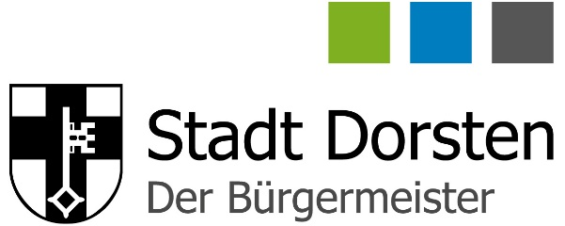

Pressedienst
28.10.2026

Das Bild Chorleiter, Pianist und Komponist Eden Rabin Foto: Eden Rabin

Jazzchorworkshops im Jüdischen Museum

Am Samstagabend (31. Oktober 2026) findet im Jüdischen Museum Westfalen die Werkschau des dreitägigen Chorworkshops statt. Bürgerinnen und Bürger sind herzlich eingeladen

„Jazz it Up!“ heißt es aktuell im Jüdischen Museum. Der Einladung zum dreitägigen Chorworkshop von Eden Rabin aus Dorstens Partnerstadt Hod Hasharon sind 16 Sängerinnen und Sänger aus Dorsten, Recklinghausen, Marl, Kirchhellen und sogar Köln gefolgt. Eden Rabin hat zudem Sängerinnen aus seinen Chören in Israel mitgebracht.
Eden Rabin ist in Israel als Arrangeur und Komponist bekannt und leitet mehrere Chöre in verschiedenen Städten. In Hod Hasharon und dem benachbarten Kfar Saba besteht seit rund 30 Jahren der gemischte Chor „Jean’s Voices“, der vor allem Jazz- und Poparrangements singt, gegründet von seiner Mutter Jeanne Rabin.
Das Konzert wird aus den im Workshop erarbeiteten Stücken und aus weiteren Liedern bestehen, die Eden Rabin mit seinen israelischen Sängerinnen und auch mit einzelnen Workshopteilnehmern einstudiert hat. Das Projekt wurde von der Staatskanzlei des Landes Nordrhein-Westfalen sowie vom Verkehrsverein für Dorsten und Herrlichkeit unterstützt.
Eine Anmeldung ist nicht notwendig, der Eintritt ist frei, um eine Spende wird gebeten.
Samstag, 31. Oktober 2026, 19 Uhr – „Jazz it Up“ im Jüdischen Museum Westfalen, Julius-Ambrunn-Straße 1, 46282 Dorsten. Weitere Informationen gibt es bei der Stadtagentur Dorsten, Telefon 02362-663066

